**16 ноября 2018 г. в России и мире отмечают Международный день толерантности.**

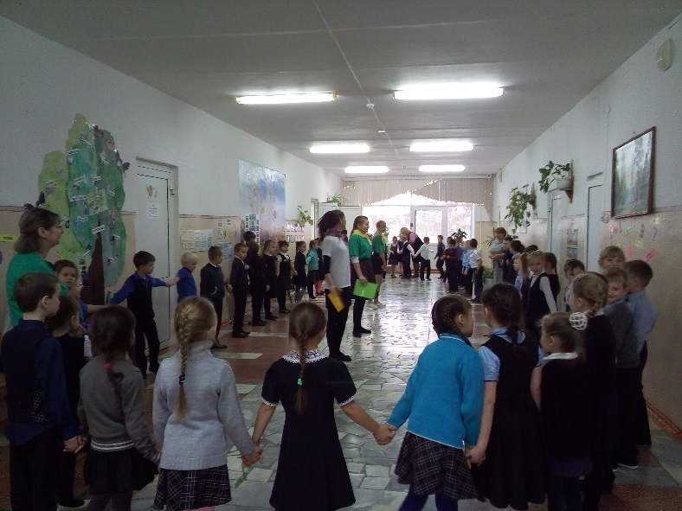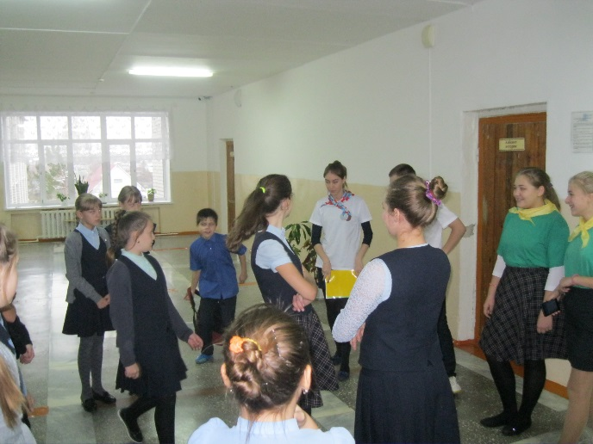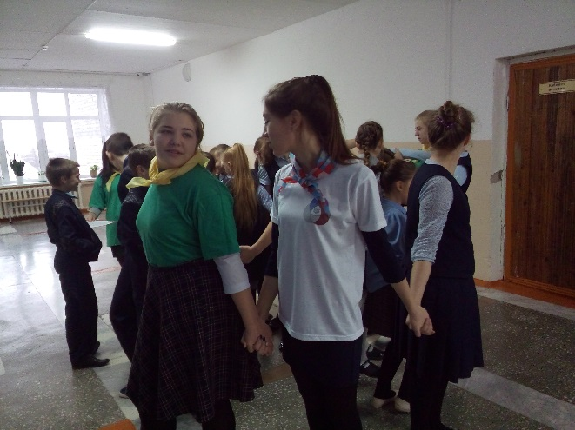Традиционно и в нашей школе 16 ноября состоялось празднование дня толерантности. Понятие «толерантность» означает уважение, принятие и правильное понимание богатого многообразия культур нашего мира, наших форм самовыражения и способов проявлений человеческой индивидуальности. Толерантность - это прежде всего активное отношение, формируемое на основе признания универсальных прав и основных свобод человека. Строить отношения с другими, признавая их уникальность и неповторимость, а также право на существование, очень непросто. Поэтому в школе были организованны мероприятия, направленные на развитие коммуникативных умений. В школе был оформлен стенд «День толерантности», где была информация о том, когда и для чего появился этот день. Ребята составили интересные красочные коллажи на эту тему. Также была проведена лидерами РДШ и волонтерами акция ***«Ты да я, да мы с тобой».***Эта акция развивалась стихийно и постепенно охватывала всю школу: В завершении Дня толерантности учащиеся пришли к выводу: для того чтобы школа стала территорией толерантности необходимо:

1. Помогать людям, быть внимательнее друг к другу.

2. Уважать друг друга.

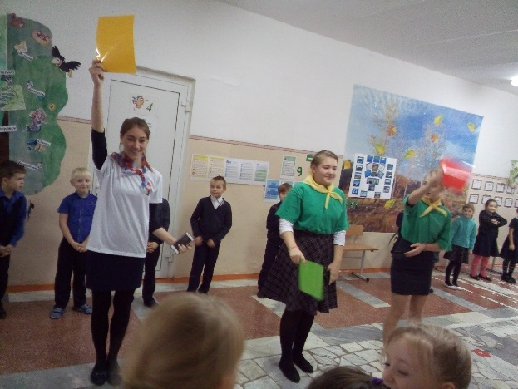3. Принимать людей такими, какие они есть.

4. Быть веселыми и жизнерадостными!